Дидактические карточки 7класс

ВНУТРЕННЕЕ СТРОЕНИЕ ПТИЦ

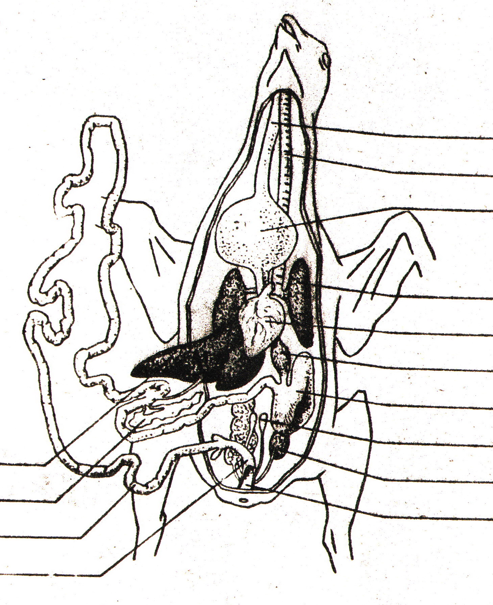
1
2
3
4
5
6
7
8
9
10
11
12
13
14

- Напишите название органов, обозначенных цифрами.
- Выпишите отдельно номера органов:
- пищеварительной системы;
- кровеносной системы;
- дыхательной системы;
- выделительной системы.

Дидактические карточки 7класс

ВНУТРЕННЕЕ СТРОЕНИЕ ПТИЦ
1
2
3
4
5
6
7
8
9
10
11
12
13
14

  - Напишите название органов, обозначенных цифрами.
  - Выпишите отдельно номера органов:
- пищеварительной системы;
- кровеносной системы;
- дыхательной системы;
- выделительной системы.

